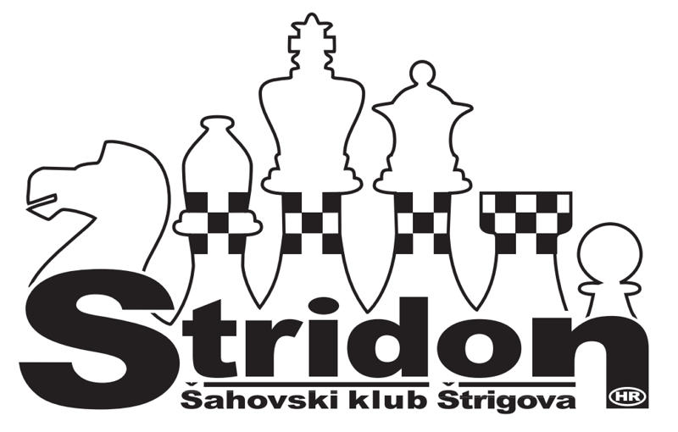

RASPIS

I.OTVORENO PRVENSTVO GRADA ČAKOVCA

Organizator : ŠAHOVSKI KLUB STRIDON ŠTRIGOVA
Pokrovitelj: GRAD ČAKOVEC
Mjesto i vrijeme održavanja: ČAKOVEC, HOTEL PARK 30.01.-01.02.2015.

Pravo sudjelovanja:
A/ Svi registrirani igrači iz Hrvatske i inozemstva,
B/Svi registrirani igrači iz Hrvatske i inozemstva rođeni 1999 g. i kasnije C/ Svi registrirani igrači iz Hrvatske i inozemstva rođeni 2003 g. i kasnije
Tempo igre: 30 minuta po igraču + dodatak od 30 sekundi za svaki potez.Turnir će biti rejtingiran za Nacinalnu rejting listu.
Upisnina: A/ 100 kuna; B,C/ 80 kuna.
Nagrade: A/ 1.mj.1.000,00 2.mj. 600,00 3.mj. 400,00 kuna,te do 2000 ELO 1.mj.300,00 2.mj. 200,00 3.mj. 100,00, te do 30 mjesta predmetne nagrade.
B/ 1-3 mjesta pehari,te 15 mjesta predmetne nagrade,te medalje za najbolje za svako godište od 1999-2002 godine.
C/1-3 mjesta pehari,predmetne nagrade za sve igrače,te medalje za svako godište za rođene 2003-2009 godine.
Osim toga organizator će dodijeliti nekoliko specijalnih nagrada.

Program: prijave do 30.01.2015. do 14,45 sati,a svećano otvorenje u 15,00 sati.
I.Kolo igra se u petak u 15,30 sati.
II.kolo igra se u petak u 18,00 sati.
III.kolo igra se u subotu od 9,00 sati.
IV.kolo igra se u subotu u 11,30 sati.
V.kolo igra se u subotu u 16,00 sati.
VI.kolo igra se u nedjelju u 9,00 sati.
VII.kolo igra se u nedjelju u 11,30 sati.
Obveze sudionika: Svaki sudionik mora ponijeti ispravan digitalan šahovski sat.
Smještaj: Hotel Park u Čakovcu. Puni pansion je 190,00 kuna,polupansion 160,00 kuna, noćenje s doručkom 130,00 kuna u dvokrevetnim i trokrevetnim sobama plus boravišna pristojba 7,00 za odrasle, za djecu 12-18 godina 3,5 kune,a mlađi od 12 godina su oslobođeni boravišne pristojbe. Doplata za jednokrevetne sobe 50,00 kuna. U cijelom hotelu se može koristiti besplatan internet.
Telefon: +385 40 311 255
Fax: +385 40 311 244
E-mail: recepcija@hotel-park.info
Web: www.hotelpark.hr
Prijeve i informacije: Roland Tomašić predsjednik@sah-stridon.com i mob: 0917997427
Goran Colev 091 7815526
Web: http://sah-stridon.com

Organizacijski odbor
BRZOPOTEZNI ŠAHOVSKI TURNIR
„VINSKA MUŠICA“
Čakovec, 31.01.2015.
Organizator: ŠAHOVSKI KLUB STRIDON ŠTRIGOVA.
Mjesto i vrijeme održavanja: Čakovec, 30.01.2015.g. od 20,00 sati.
Pravo sudjelovanja: Svi zainteresirani registrirani igrači iz Hrvatske i inozemstva .
Sustav natjecanja: Švicarski sustav, 9 kola, FIDE-varijanta.
Tempo igre: 5 minute po igraču+dodatak od 2 sekunde za svaki potez. Turnir će biti
rejtingiran za FIDE blitz listu.
Nagradni fond: Predmetne nagrade za 1-7 mjesta.
Upisnine: Nema za sudionike I.Otvorenog prvenstva Grada Čakovca,a ostali plaćaju upisninu 40 kuna.
Prijave : 19,50 sati 31.01.2015.godine. Početak turnira u 20,00 sati.

Obveze sudionika: Svaki sudionik u obvezi je donijeti ispravan digitalni šahovski sat,
šahovske garniture osigurava organizator.

RASPIS
I.OTVORENO PRVENSTVO GRADA ČAKOVCA

ORGANIZATOR: ŠAHOVSKI KLUB STRIDON ŠTRIGOVA
POKROVITELJ : GRAD ČAKOVEC
MJESTO I VRIJEME ODRŽAVANJE: ČAKOVEC,HOTEL PARK 31.01. S POČETKOM U 9,30 i 01.02.2015. S POČETKOM.
PRAVO NASTUPA: KADETI KOJI NISU REGISTRIRANI ZA KLUBOVE,A NAJSTARIJI SU POLAZNICI OSNOVNE ŠKOLE.
TEMPO IGRE: 15 MINUTA PO IGRAČU
SUSTAV NATJECANJA: ODREDIT ĆE SE PRIJE SAMOMOG POČETKA NATJECANJA OVISNO O BROJU PRIJAVLJENIH
UPISNINA: 50 KUNA.
NAGRADE: PRVOPLASIRANI DOBIVA PEHAR,TRI PRVOPLASNA IGRAČA MEDALJE,TE SVI SUDIONICI PREDMETNE NAGRADE.
OBVEZE SUDIONIKA: SVAKI SUDIONIK MORA PONIJETI ISPRAVAN ŠAHOVSKI SAT
Prijeve i informacije: Roland Tomašić predsjednik@sah-stridon.com i mob: 0917997427
Goran Colev 091 7815526
Web: http://sah-stridon.com
ORGANIZACIJSKI ODBOR

